Лабораторная 5
- Цель работы: Разработка базового одностраничного приложения на React
- Порядок показа: Показать три страницы фронтенда с mock. Показать реализацию изображения по умолчанию. Объяснить код компонентов для фильтрации, передаваемые свойства, все используемые хуки.
- Контрольные вопросы: React, свойства и состояние, компонент и элемент, useState и useEffect, жизненный цикл компонента, Vite и Babel
- Диаграмма классов с детализацией бэкенда и фронтенда: домены с методами, но без моделей и БД, фронтенд разделить на страницы (все страницы, а не только три), добавить зависимость страниц от API.
- Задание: разработать три страницы фронтенд-приложения на ReactTS и подключить его к веб-сервису
Разработать базовый интерфейс приложения на React для гостя, аналогичный двум страницам из лабораторной работы №1 для просмотра услуг. При этом на странице со списком услуг должны быть предусмотрены необходимые фильтры (по дате, названию или цене). Использовать компоненты React-Bootstrap. Для карточек предусмотреть изображение по умолчанию, если поле в услуге пустое. Содержимое карточек получать только из коллекции с mock-объектами без бэкенда. На странице списка услуг отображается иконка корзины.

В приложении должна быть панель навигации navbar со списком базовых страниц, а также самописная навигационная цепочка breadcrumbs, в которой отображается путь от базовой страницы к текущей. В этой лабораторной работе нельзя использовать Redux и Context вообще.

- Методические указания. Видеомастер-класс Создание приложения на React

Структура проекта
В папке проекта у нас будут следующие файлы:
- package.json - основной файл с информацией о проекте
- package-lock.json - лок файл со списком зависимостей
- vite.config.ts - конфигурационный файл сборщика Vite
- tsconfig.json - конфигурационный файл TypeScript
- tsconfig.node.json - конфигурационный файл TypeScript при запуске на Node
- .eslintrc.cjs - конфигурационный файл Eslint
- index.html - основной файл нашего приложения. Он будет первым загружаться, когда пользователь заходит на страницу
- src/main.tsx - основной TS файл нашего приложения. Тут мы запускаем отрисовку приложения
- src/App.tsx - верстка приложения. Логотип Vite и React

ВЫПОЛНЕНИЕ:
Приложение реализует три страницы:
Страница Услуги – список услуг банка с фильтрацией и иконкой корзины.
Страница Деталей услуги – отображает видео и описание выбранной услуги.
Страница Заявки – показывает добавленные в заявку услуги в виде таблицы.
Данные для всех страниц берутся из mock-объектов (файл mockServices.ts), без подключения к реальному бэкенду.

Страница главная «Добро пожаловать»
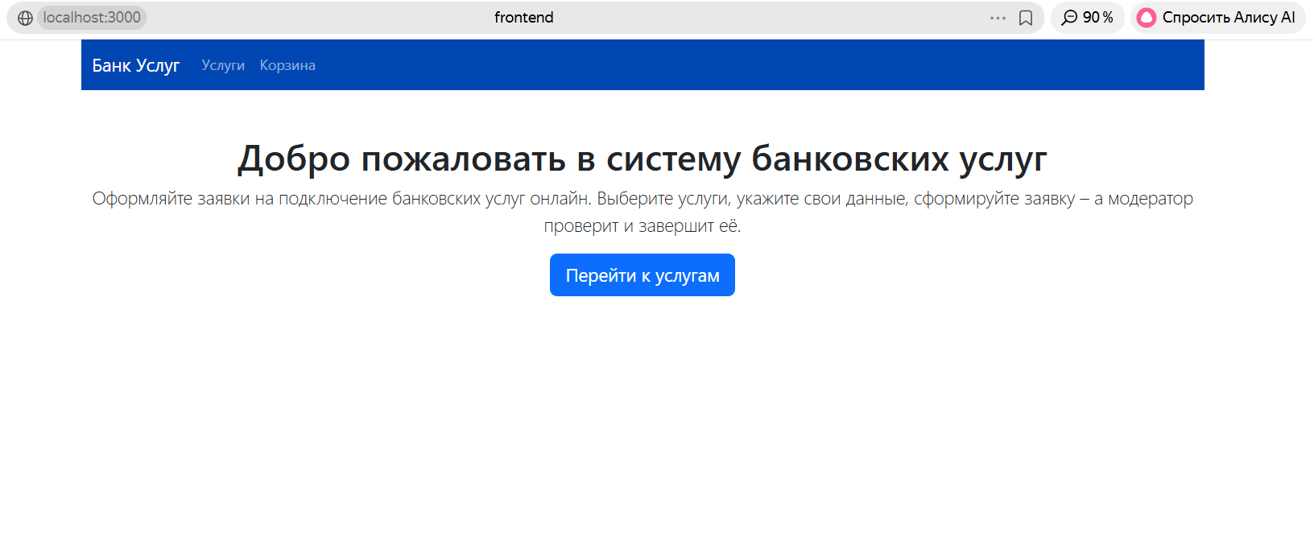

http://localhost:3000/services
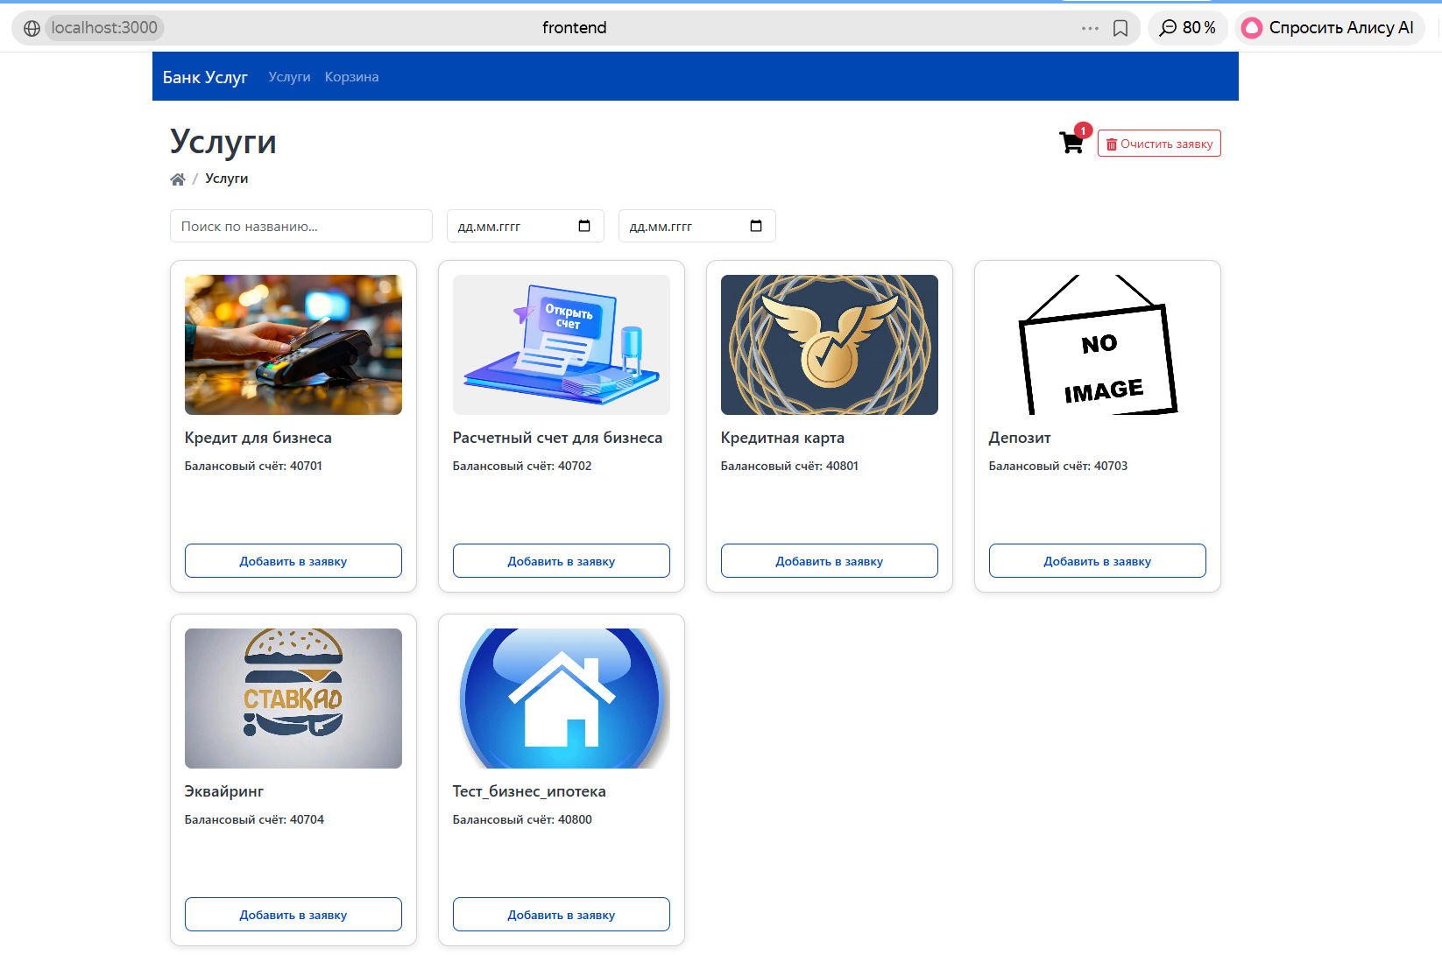

http://localhost:3000/service/1
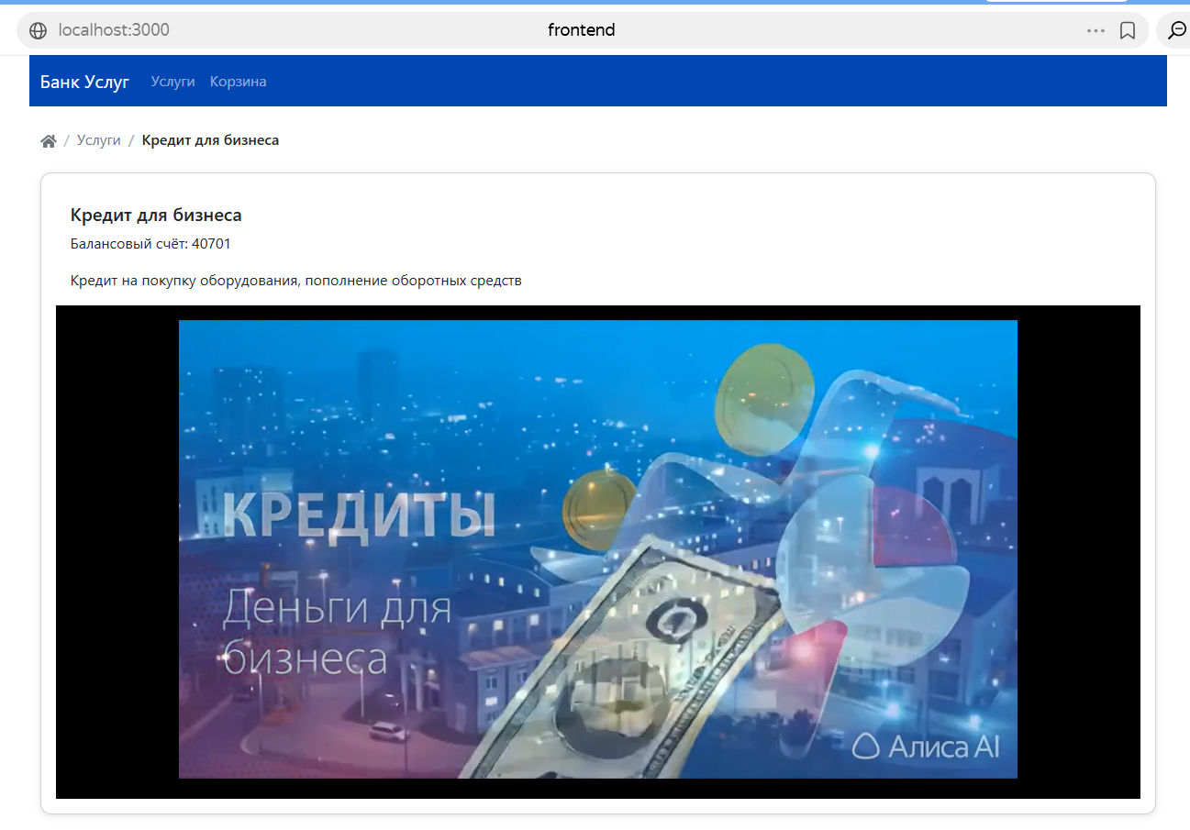

Фильтр по дате
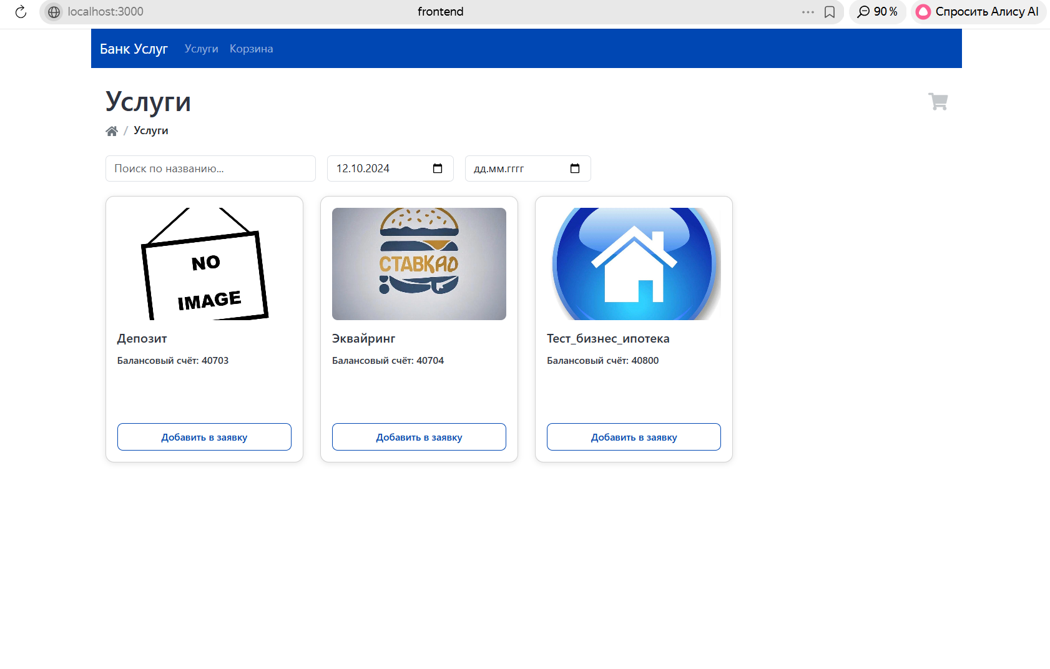,

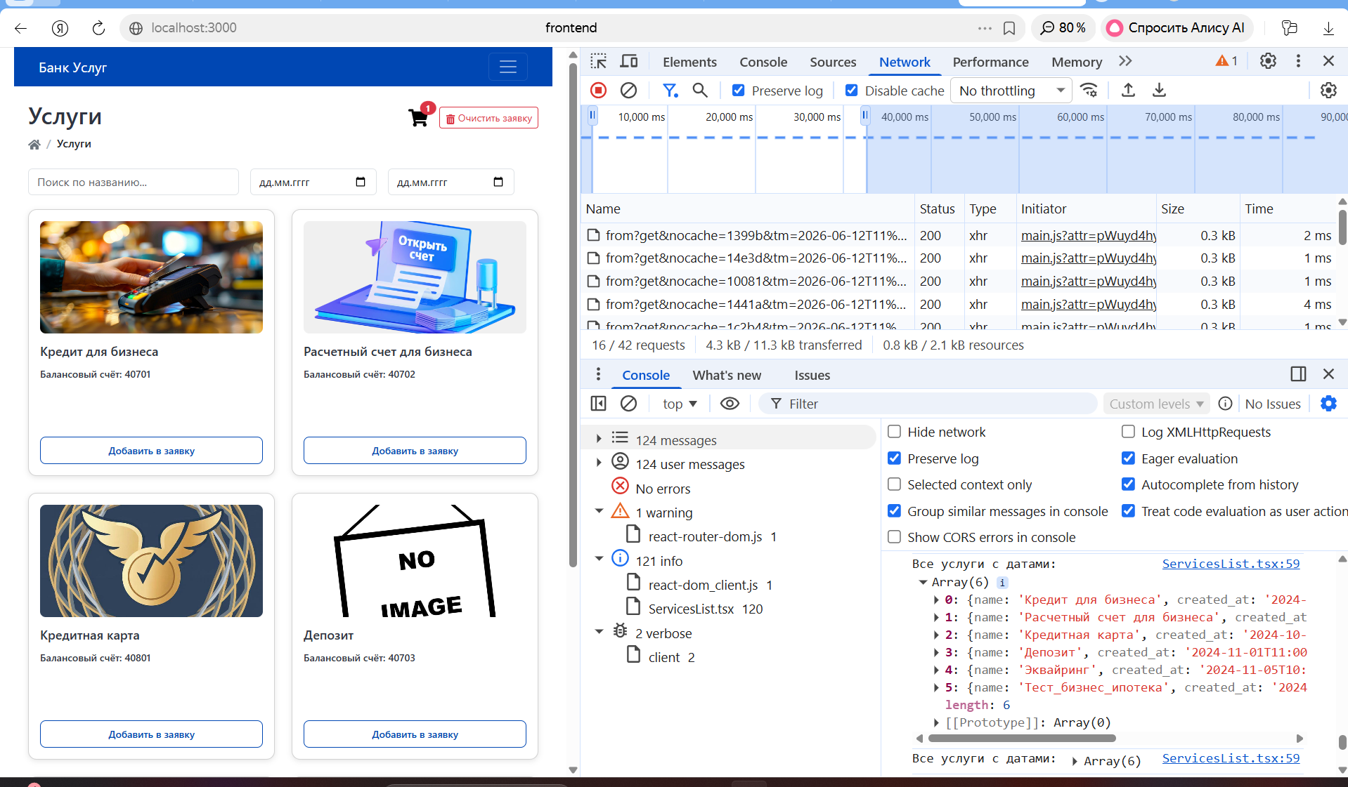

Фильтр по названию
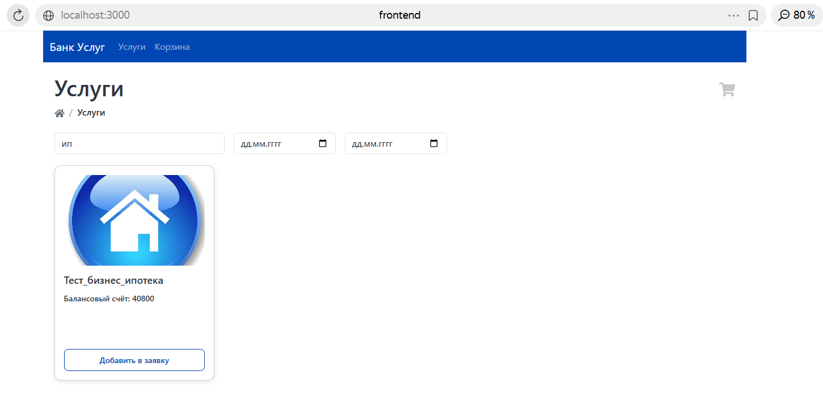
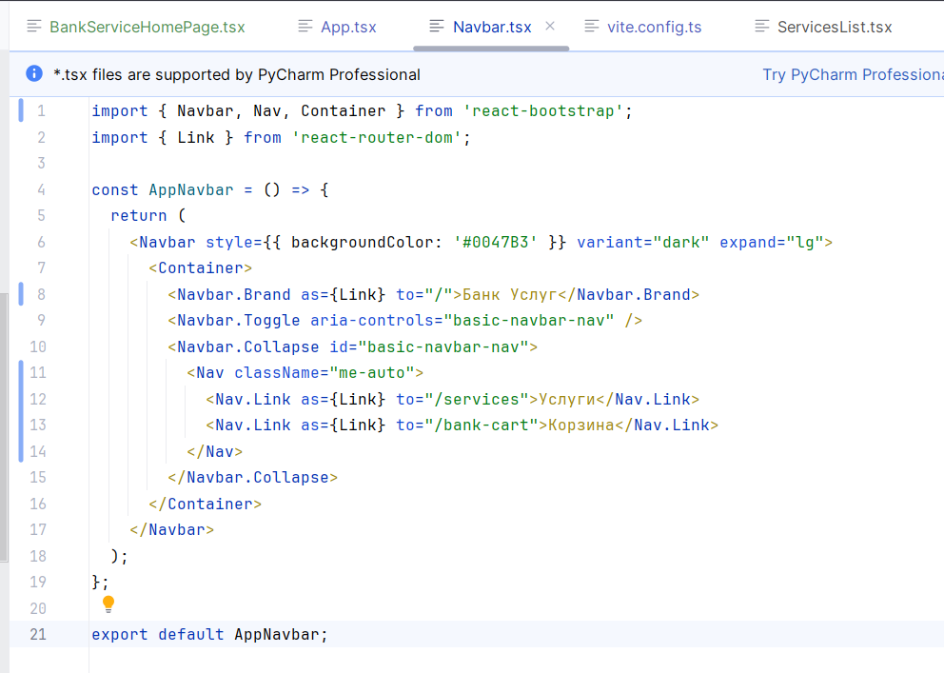
<Navbar.Brand as={Link} to="/">Банк Услуг</Navbar.Brand>
<Nav.Link as={Link} to="/services">Услуги</Nav.Link>
<Nav.Link as={Link} to="/bank-cart">Корзина</Nav.Link>

Ссылки ведут на правильные маршруты:
"/" – главная страница (BankServiceHomePage)
"/services" – список услуг (ServicesList)
"/bank-cart" – корзина (BankCart)

Как это работает:
Navbar.Brand и Nav.Link используют компонент Link из react-router-dom благодаря пропу as={Link} – это даёт бесшовную навигацию без перезагрузки страницы.
Важно: состояние текущего маршрута не хранится в компоненте – оно определяется самим роутером. Никакие глобальные хранилища не используются.

Отдельный компонент Breadcrumbs.tsx (самописный), который получает массив crumbs через проп и отображает путь от главной страницы к текущей:

const crumbs = [{ label: 'Услуги' }];
<Breadcrumbs crumbs={crumbs} />

От React-Bootstrap:
- Navbar – панель навигации (тёмная тема, адаптивная).
- Container – контейнер для выравнивания содержимого.
- Navbar.Brand – бренд / логотип.
- Navbar.Toggle и Navbar.Collapse – кнопка и сворачиваемое меню для мобильных устройств.
- Nav – обёртка для ссылок.
- Nav.Link – ссылка в меню.

Реализация изображения по умолчанию
Используется в карточках услуг и на странице деталей (если видео недоступно).
Реализовано: в компонентах ServiceCard.tsx и ServiceDetail.tsx определена константа DEFAULT_IMAGE, указывающая на файл-заглушку в папке public:
const DEFAULT_IMAGE = '/placeholder.png';

Если поле service.image равно null или загрузка картинки вызывает ошибку (атрибут onError), то подставляется путь к заглушке:
<img
src={imageUrl}
onError={(e) => (e.currentTarget.src = DEFAULT_IMAGE)}
/>
Требование выполнено: при отсутствии изображения в мок-данных или при битой ссылке пользователь видит стандартную картинку (пример выше).

Главная страница: ServicesList.tsx

Состояния для фильтров:
const [searchName, setSearchName] = useState('');
const [startDate, setStartDate] = useState('');
const [endDate, setEndDate] = useState('');

Хук useMemo для фильтрации списка услуг:
const filteredServices = useMemo(() => {
return mockServices.filter((service) => {
// фильтр по названию
const nameMatch = service.name.toLowerCase().includes(searchName.toLowerCase());

// фильтр по дате (нормализация через UTC)
const normalizeToDayStart = (date: string) =>
Date.UTC(...new Date(date).toISOString().split('T')[0].split('-'));
let dateMatch = true;
if (startDate && endDate) {
dateMatch = normalizeToDayStart(service.created_at) >= normalizeToDayStart(startDate) &&
normalizeToDayStart(service.created_at) <= normalizeToDayStart(endDate);
} // ... аналогично для частично заполненных дат

return nameMatch && dateMatch;
});
}, [searchName, startDate, endDate]);

Почему useMemo?

Фильтрация будет выполняться только при изменении одного из фильтров (searchName, startDate, endDate).

Это предотвращает лишние вычисления при каждом рендере (например, при добавлении в корзину).

Передача свойств в дочерние компоненты:
Отфильтрованный массив передаётся в ServiceCard через проп service:

{filteredServices.map((service) => (
<ServiceCard
key={service.id}
service={service}
onAddToCart={handleAddToCart}
/>
))}

Используемые хуки (объяснение)
Хук | Где используется | Для чего
useState | ServicesList (фильтры, корзина), ServiceDetail (ошибка видео) | Хранение изменяемых данных (поисковая строка, даты, список добавленных услуг).
useMemo | ServicesList | Кеширование отфильтрованного списка услуг, чтобы избежать пересчёта при каждом рендере.
useNavigate | ServiceCard | Программный переход на страницу деталей при клике на карточку.
useParams | ServiceDetail | Извлечение id услуги из URL (например, /service/1).
useEffect | (в данном коде не используется, но мог бы понадобиться для загрузки данных с бэкенда – но у нас mock)

В компоненте ServiceCard используется обработчик события onClick с stopPropagation(), чтобы клик по кнопке «Добавить в заявку» не вызывал переход на детали.

В корзине применяется Set для хранения ID добавленных услуг – это гарантирует уникальность.

Заключение
- Приложение работает на mock-данных;
- Реализована фильтрация с использованием хуков useState и useMemo;
- Предусмотрены fallback-изображения;
- Навигация и breadcrumbs выполнены вручную;
- Состояние корзины поднято в родительский компонент без внешних библиотек.

Самописные хлебные крошки (Breadcrumbs.tsx)
Назначение: отображать путь от «Главная» до текущей страницы.
Технологии: только react-router-dom и локальный массив crumbs.

import { Link } from 'react-router-dom';
import { FaHome } from 'react-icons/fa';

interface Crumb {
label: string;
path?: string;
}

interface BreadcrumbsProps {
crumbs: Crumb[];
}

const Breadcrumbs = ({ crumbs }: BreadcrumbsProps) => {
return (
<ul className="breadcrumbs">
<li>
<Link to="/"><FaHome size={18} /></Link>
</li>
{crumbs.map((crumb, idx) => (
<li key={idx} className={idx === crumbs.length - 1 ? 'active' : ''}>
<span className="separator">/</span>
{crumb.path && idx !== crumbs.length - 1 ? (
<Link to={crumb.path}>{crumb.label}</Link>
) : (
<span>{crumb.label}</span>
)}
</li>
))}
</ul>
);
};

Как это работает:

Компонент получает через проп crumbs массив объектов с label (название) и опциональным path (куда ведёт ссылка).
Всегда добавляется первый элемент – иконка дома, ведущая на /.
Для каждого элемента из массива:
Если это последняя крошка – выводится только текст (активная страница).
Иначе, если указан path, выводится ссылка; если path отсутствует – просто текст.
Между крошками вставляется разделитель / (через span.separator).

Пример использования на странице списка услуг (ServicesList.tsx):
tsx
const crumbs = [{ label: 'Услуги' }];
<Breadcrumbs crumbs={crumbs} />
Сгенерирует: 🏠 / Услуги

Пример на странице деталей (ServiceDetail.tsx):

const crumbs = [
{ label: 'Услуги', path: '/' },
{ label: service.name }
];
<Breadcrumbs crumbs={crumbs} />
Сгенерирует: 🏠 / Услуги / Кредит для бизнеса

Почему это соответствует запрету на Redux/Context?
- Нет глобального хранилища – все данные для навигации (список крошек) передаются через пропсы непосредственно в компонент Breadcrumbs.
- Нет контекста – не используется createContext, useContext.
- Состояние роутинга управляется библиотекой react-router-dom, которая сама по себе не является ни Redux, ни Context (она основана на истории браузера).
- Активный пункт меню не хранится в state – ссылки просто ведут на разные URL, а компонент NavLink (если бы использовался) тоже не требует глобального состояния.

Преимущества такого подхода
Простота – легко понять, как данные передаются.
Тестируемость – можно передать любые crumbs и проверить отрисовку.
Переиспользование – компонент Breadcrumbs можно вставить на любую страницу, просто указав массив.
Полное соответствие заданию – запрещённые инструменты не применяются.
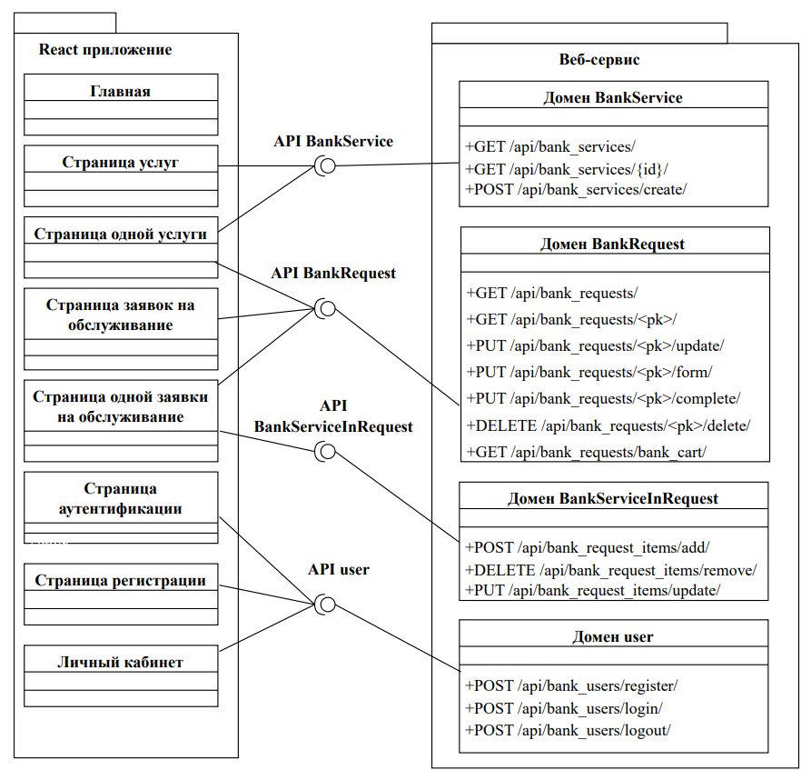
Рисунок – Диаграмма классов фронтенда

Ответы на контрольные вопросы (кратко):
React – библиотека для UI.
Props – входные данные, State – внутренние данные компонента.
Компонент – функция/класс, возвращающий JSX. Элемент – результат рендера.
useState – хранит состояние, useEffect – для побочных эффектов (в ЛР5 не использовался, но вы знаете).
Жизненный цикл – монтирование, обновление, размонтирование.
Vite – быстрый сборщик, Babel – транспайлер.

- React, свойства и состояние – состояние (state) хранит фильтры и корзину, свойства (props) передают данные от родителя к дочерним компонентам (service, onAddToCart).
- Компонент и элемент – компонент (например, ServiceCard) – это функция, возвращающая React-элемент (JSX). Элемент – это объект, описывающий, что увидит пользователь.
- Жизненный цикл компонента – в функциональных компонентах его эмулируют хуки: useState (монтирование/обновление), useEffect (монтирование, обновление, размонтирование). В работе useEffect не используется, потому что данные статичны (mock).
- Vite и Babel – Vite – быстрый сборщик и dev-сервер, Babel – транспайлер, превращающий JSX и современный JS в код, понятный старым браузерам. Vite использует esbuild, но поддерживает Babel через плагины.

